MTBE: projet de modèle d'aligneur de modèles

Phase préliminaire en appui au travail de Xavier Dolques.

/**
*
* @author francois.pfister@ema.fr
* 25/01/2010 v03
*
*/

Introduction
L'objectif était de trouver les ancres initiales dans la mise en correspondance de deux modèles semblables, pour préparer la mise en œuvre d’une méthode de type Anchor Prompt.
Une première phase a consisté à réaliser des jeux de test de taille suffisante. Pour cela, nous avons importé des données issues de la base de données en ligne Freebase, d’une part, et d’autre part, nous avons collecté des données sur l’encyclopédie en ligne Wikipédia, en constituant deux modèles semblables, assortis de quelques pièges sémantiques.
Les données ont été importées ou transformées, dans un premier temps, sous la forme de fichiers csv, pour être ensuite sérialisées au format xmi après s’être conformées à deux métamodèles ecore dont les structures sont apparentées.

Description du modèle
Nous avons commencé par dissocier ce dispositif de la couche IHM AlignmentUI, et de généraliser le concept d'ancre à travers l'interface ITracelink. Il faudra formaliser d'autres interfaces pour disposer d'une API flexible, sous forme de plugin basé sur un modèle ecore.

Les classes Trace et TraceLink jouent des rôles identiques au modèle de Xavier.
La classe Trace est le conteneur général du dispositif, elle charge également les deux modèles à aligner, issus de deux ressources xmi accompagnées de leurs métamodèles respectifs.
La classe FlatModel visite le modèle analysé, et dispose tous les EObject à plat en les associant à leur EClass. On va donc obtenir pour chacune des EClass composant le métamodèle des modèles à aligner (hormis les classes sans attribut), toutes leurs instances en une liste unique, pour comparer les éléments de ces listes sans considération, dans un premier temps, de leur parent.

Par conséquent, pour chacun des deux modèles (leftModel et rightModel) composant Trace, la classe FlatModel contient n objets Entity.
Une Entity encapsule une EClass (clazz) du métamodèle de leftModel ou de rightModel, en l'associant à bestLabelAttribute, l'EAttribute qui a été découvert comme étant représentatif de l'identité de la EClass. Une note bestLabelScore est également associée à ce choix. On aura vérifé, dans l'algorithme de choix de ce bestLabelAttribute, basé sur le nom de l'EAttribute (en recherchant, comme le fait Jean-Rémy, dans une série de noms d'attribut candidats {"name", "label", "description", "topic", "subject"}, qu'on obtient également un nombre suffisant de valeurs et/ou une dispersion suffisante, (ou encore d'autres critères de pertinence).
Une classe Path permettra de décrire des chemins dans le métamodèle, entre deux Entity, lorsqu'on abordera l'Anchor Prompt.
Un objet EObject appartenant aux modèles analysés est encapsulé dans Instance, en association avec un ILabel, ce dernier représente la valeur de son attribut de nommage pertinent qui a été trouvé ci-dessus. Cet ILabel porte, en sus d'une valeur textuelle, une valeur typée numérique ou date. Il garde également la trace de la note qui a été attribuée dans le choix de l'attribut de nommage.
Enfin, si l'attribut est un champ de type texte, les mots composant le texte seront séparés dans un tableau words, tout en excluant les mots courts (déterminants par exemple). On pourra également exclure d'autres mots trop fréquents et peu signifiants.
Tous les labels issus du modèle source seront ensuite comparés au modèle cible. Différents filtres sont mis en jeu, en fonction du comparateur choisi (SplittedWordMatcher, etc...). Le résultat de la comparaison est un objet Match composé d’un booléen success indiquant la réussite de la comparaison, d’un degré de similarité similarity, ainsi que d’un argumentaire rationale.
A l'issue de l'opération d'alignement, la liste de traces peut être récupérée et affichée dans l'ihm existante.

Etapes ultérieures
Au stade actuel, aucun filtre n'est appliqué, ce qui explique pourquoi on trouve des correspondances ubuesques.
Des comparateurs pertinents, mettant en œuvre des méthodes statistiques, sémantiques, et partiellement basées sur la structure sur modèle permettront de trouver les ancres initiales en préalable à la mise en œuvre de méthodes de type Anchor Prompt.

Stade actuel du développement
Une première version est disponible sur la forge du Lirmm
Une seconde version basée sur un métamodèle ecore est en cours.

Dans un Eclipse Galileo version Modeling, récupérer tous les projets suivants, sous http://gforge-lirmm.lirmm.fr/svn/ftidm/trunk/projects

mtbe-fr
mtbe-fr-trace
mtbe-fr.utils
mtbe.model.matcher
mtbe.trace.client

Pour exécuter l'application, ne pas exporter les plugins.

- Version indépendante de l'ihm:
mtbe.trace.client -> mtbe.trace.client.test.TraceClientTest
- Version liée à l'ihm:
mtbe-fr -> com.googlecode.alignment.ui.AlignmentUI

A compléter : présentation brève d’Anchor Prompt, références, biblio, illustration des deux modèles et métamodèles, copies d’écran.

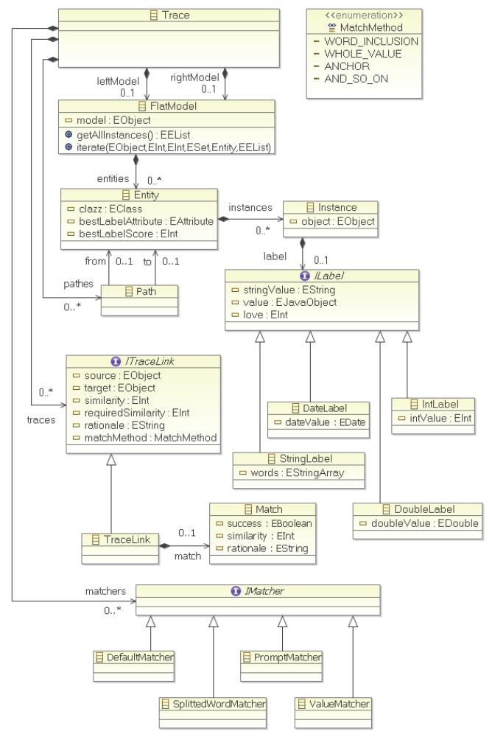

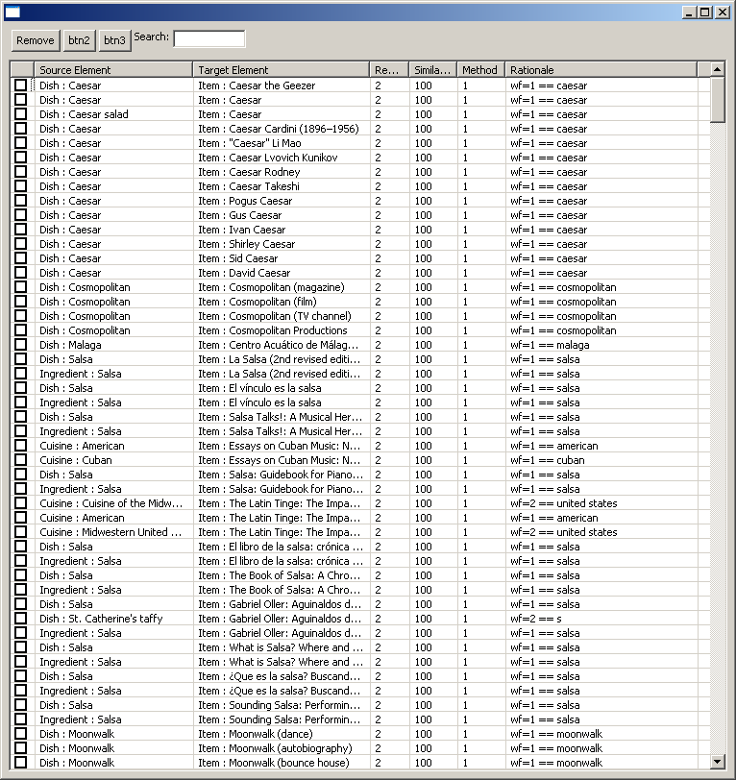

(pre) Alignment

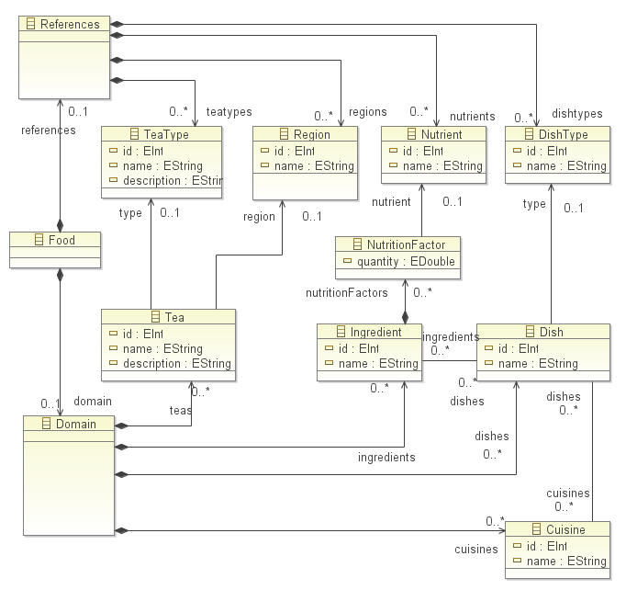
Food

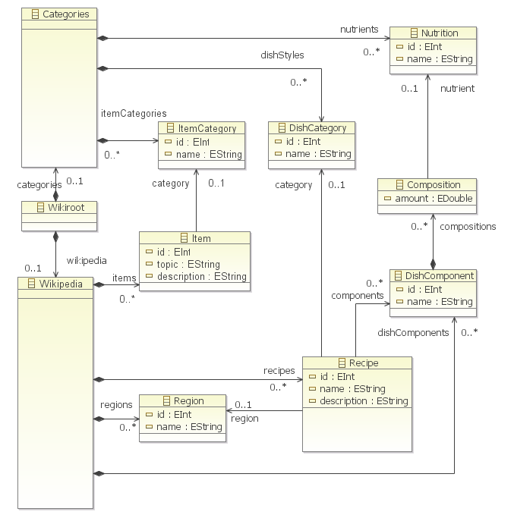
Wikipedia (métamodèle)

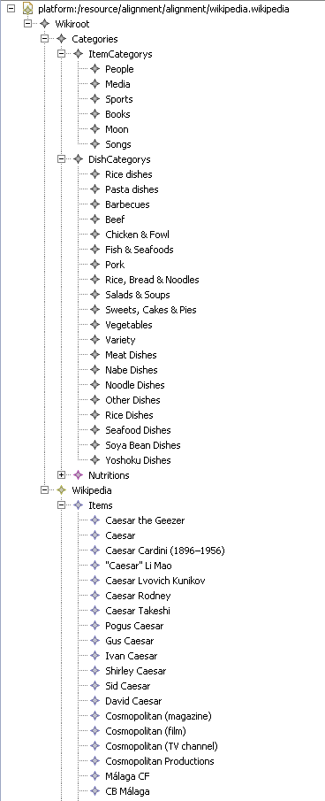

Wikipedia (modèle)

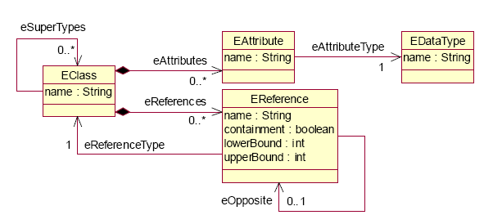

Ecore (extrait)

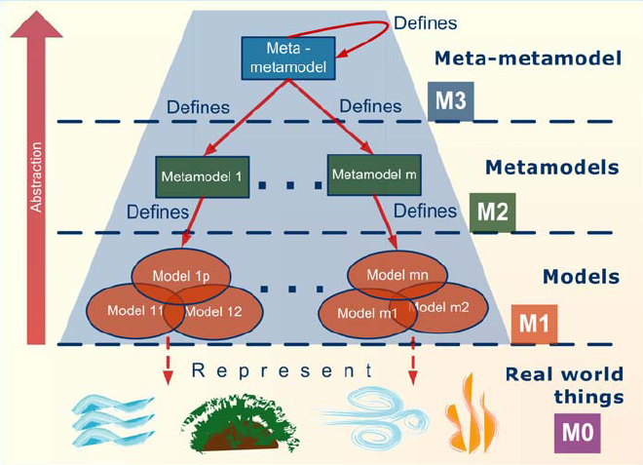
Pile conceptuelle de l’OMG

